2º curso / 2º cuatr.  Grado Ing. Inform.  Doble Grado Ing. Inform. y Mat. |  | Arquitectura de Computadores (AC)  Cuaderno de prácticas.  Bloque Práctico 4. Optimización de código  Estudiante (nombre y apellidos):  Grupo de prácticas:  Fecha de entrega:  Fecha evaluación en clase:

Denominación de marca del chip de procesamiento o procesador (se encuentra en /proc/cpuinfo): Intel(R) Core(TM) i5-6300HQ CPU @ 2.30GHz
Sistema operativo utilizado: Linux version 4.4.0-43-Microsoft
Versión de gcc utilizada: gcc version 5.4.0
Volcado de pantalla que muestre lo que devuelve lscpu en la máquina en la que ha tomado las medidas

- Para el núcleo que se muestra en el Figura 1, y para un programa que implemente la multiplicación de matrices (use variables globales):
  - Modifique el código C para reducir el tiempo de ejecución del mismo. Justifique los tiempos obtenidos (use –O2) a partir de la modificación realizada. Incorpore los códigos modificados en el cuaderno.
  - Genere los códigos en ensamblador con -O2 para el original y dos códigos modificados obtenidos en el punto anterior (incluido el que supone menor tiempo de ejecución) e incorpórelos al cuaderno de prácticas. Destaque las diferencias entre ellos en el código ensamblador.
  - (Ejercicio EXTRA) Intente mejorar los resultados obtenidos transformando el código ensamblador del programa para el que se han conseguido las mejores prestaciones de tiempo
Figura 1 . Código C++ que suma dos vectores
struct {
int a;
int b;
} s[5000];

main()
{
…
for (ii=0; ii<40000;ii++) {
X1=0; X2=0;
for(i=0; i<5000;i++) X1+=2*s[i].a+ii;
for(i=0; i<5000;i++) X2+=3*s[i].b-ii;

if (X1<X2) R[ii]=X1 else R[ii]=X2;
}
…
}

A) MULTIPLICACIÓN DE MATRICES:
CAPTURA CÓDIGO FUENTE: pmm-secuencial.c
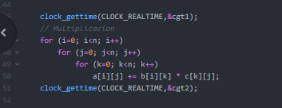

1.1. MODIFICACIONES REALIZADAS (al menos dos modificaciones):
Modificación a) –explicación-: Cambiar los bucles j y k para mejorar accesos a memoria
Modificación b) –explicación-: Cambiamos las matrices por vectores
...
1.1. CÓDIGOS FUENTE MODIFICACIONES
a) Captura de pmm-secuencial-modificado_a.c
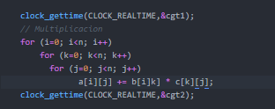

Capturas de pantalla (que muestren la compilación y que el resultado es correcto):
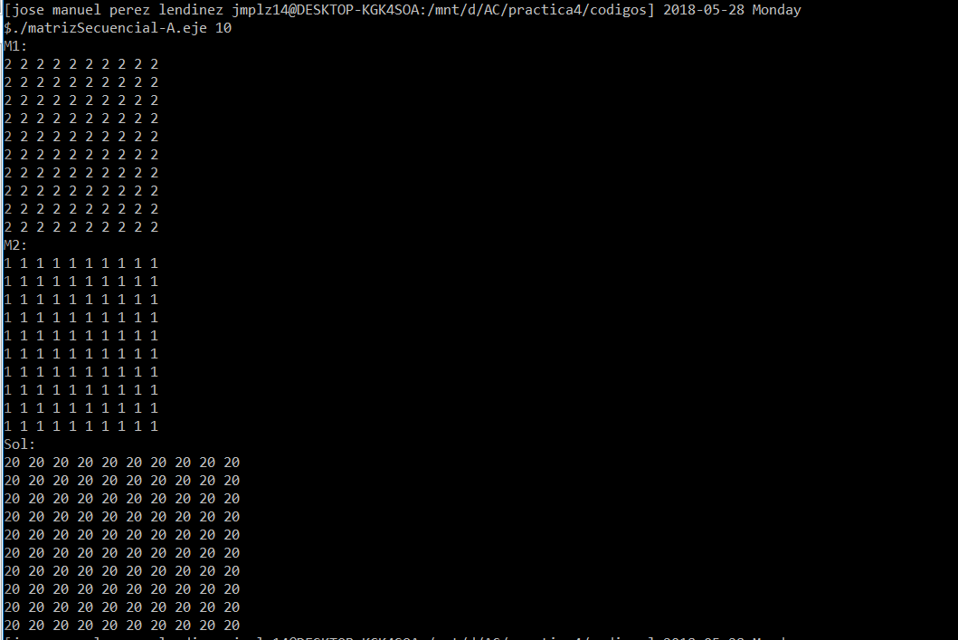

b)Captura de pmm-secuencial-modificado_a.c
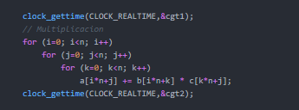

Capturas de pantalla (que muestren la compilación y que el resultado es correcto):

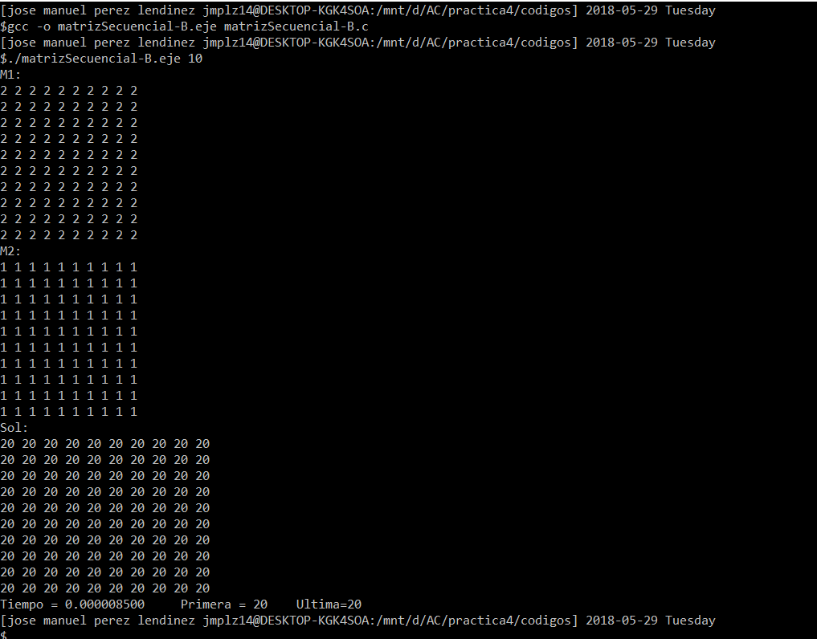

1.1. TIEMPOS:(ejecuto con tamaño 1000)
Fichero | -o0 | -o1 | -o2 | -o3 | -oS
Sin modificar | 10,65 | 3,42 | 2,00 | 2,02 | 3,41
Modificacion A | 6,03 | 1,97 | 1,18 | 1,47 | 1,89
Modificacion B | 5,97 | 1,17 | 1,17 | 1,21 | 1,23

1.1. COMENTARIOS SOBRE LOS RESULTADOS:
La mejora del apartado B es superiormente mejor que la A aunque con muy poca diferencia.

1.2. CÓDIGO EN ENSAMBLADOR DEL ORIGINAL Y DE DOS MODIFICACIONES :
(PONER AQUÍ SÓLO LA ZONA DEL CÓDIGO ENSAMBLADOR EVALUADA, USE COLORES PARA DESTACAR LAS DIFERENCIAS)

pmm-secuencial.s | pmm-secuencial-modificado_a.s | pmm-secuencial-modificado_b.s
call clock_gettime  movl $0, -112(%rbp)  jmp .L14  .L19:  movl $0, -108(%rbp)  jmp .L15  .L18:  movl $0, -104(%rbp)  jmp .L16  .L17:  movl -112(%rbp), %eax  leaq 0(,%rax,8), %rdx  movq -96(%rbp), %rax  addq %rdx, %rax  movq (%rax), %rax  movl -108(%rbp), %edx  salq $2, %rdx  addq %rdx, %rax  movl -112(%rbp), %edx  leaq 0(,%rdx,8), %rcx  movq -96(%rbp), %rdx  addq %rcx, %rdx  movq (%rdx), %rdx  movl -108(%rbp), %ecx  salq $2, %rcx  addq %rcx, %rdx  movl (%rdx), %ecx  movl -112(%rbp), %edx  leaq 0(,%rdx,8), %rsi  movq -88(%rbp), %rdx  addq %rsi, %rdx  movq (%rdx), %rdx  movl -104(%rbp), %esi  salq $2, %rsi  addq %rsi, %rdx  movl (%rdx), %esi  movl -104(%rbp), %edx  leaq 0(,%rdx,8), %rdi  movq -80(%rbp), %rdx  addq %rdi, %rdx  movq (%rdx), %rdx  movl -108(%rbp), %edi  salq $2, %rdi  addq %rdi, %rdx  movl (%rdx), %edx  imull %esi, %edx  addl %ecx, %edx  movl %edx, (%rax)  addl $1, -104(%rbp)  .L16:  movl -104(%rbp), %eax  cmpl -100(%rbp), %eax  jb .L17  addl $1, -108(%rbp)  .L15:  movl -108(%rbp), %eax  cmpl -100(%rbp), %eax  jb .L18  addl $1, -112(%rbp)  .L14:  movl -112(%rbp), %eax  cmpl -100(%rbp), %eax  jb .L19  leaq -48(%rbp), %rax  movq %rax, %rsi  movl $0, %edi  call clock_gettime | call clock_gettime  movl $0, -112(%rbp)  jmp .L14  .L19:  movl $0, -104(%rbp)  jmp .L15  .L18:  movl $0, -108(%rbp)  jmp .L16  .L17:  movl -112(%rbp), %eax  leaq 0(,%rax,8), %rdx  movq -96(%rbp), %rax  addq %rdx, %rax  movq (%rax), %rax  movl -108(%rbp), %edx  salq $2, %rdx  addq %rdx, %rax  movl -112(%rbp), %edx  leaq 0(,%rdx,8), %rcx  movq -96(%rbp), %rdx  addq %rcx, %rdx  movq (%rdx), %rdx  movl -108(%rbp), %ecx  salq $2, %rcx  addq %rcx, %rdx  movl (%rdx), %ecx  movl -112(%rbp), %edx  leaq 0(,%rdx,8), %rsi  movq -88(%rbp), %rdx  addq %rsi, %rdx  movq (%rdx), %rdx  movl -104(%rbp), %esi  salq $2, %rsi  addq %rsi, %rdx  movl (%rdx), %esi  movl -104(%rbp), %edx  leaq 0(,%rdx,8), %rdi  movq -80(%rbp), %rdx  addq %rdi, %rdx  movq (%rdx), %rdx  movl -108(%rbp), %edi  salq $2, %rdi  addq %rdi, %rdx  movl (%rdx), %edx  imull %esi, %edx  addl %ecx, %edx  movl %edx, (%rax)  addl $1, -108(%rbp)  .L16:  movl -108(%rbp), %eax  cmpl -100(%rbp), %eax  jb .L17  addl $1, -104(%rbp)  .L15:  movl -104(%rbp), %eax  cmpl -100(%rbp), %eax  jb .L18  addl $1, -112(%rbp)  .L14:  movl -112(%rbp), %eax  cmpl -100(%rbp), %eax  jb .L19  leaq -48(%rbp), %rax  movq %rax, %rsi  movl $0, %edi  call clock_gettime | call clock_gettime  movl $0, -96(%rbp)  jmp .L10  .L15:  movl $0, -88(%rbp)  jmp .L11  .L14:  movl $0, -92(%rbp)  jmp .L12  .L13:  movl -96(%rbp), %eax  imull -84(%rbp), %eax  movl %eax, %edx  movl -92(%rbp), %eax  addl %edx, %eax  movl %eax, %eax  leaq 0(,%rax,4), %rdx  movq -64(%rbp), %rax  addq %rax, %rdx  movl -96(%rbp), %eax  imull -84(%rbp), %eax  movl %eax, %ecx  movl -92(%rbp), %eax  addl %ecx, %eax  movl %eax, %eax  leaq 0(,%rax,4), %rcx  movq -64(%rbp), %rax  addq %rcx, %rax  movl (%rax), %ecx  movl -96(%rbp), %eax  imull -84(%rbp), %eax  movl %eax, %esi  movl -88(%rbp), %eax  addl %esi, %eax  movl %eax, %eax  leaq 0(,%rax,4), %rsi  movq -72(%rbp), %rax  addq %rsi, %rax  movl (%rax), %esi  movl -88(%rbp), %eax  imull -84(%rbp), %eax  movl %eax, %edi  movl -92(%rbp), %eax  addl %edi, %eax  movl %eax, %eax  leaq 0(,%rax,4), %rdi  movq -80(%rbp), %rax  addq %rdi, %rax  movl (%rax), %eax  imull %esi, %eax  addl %ecx, %eax  movl %eax, (%rdx)  addl $1, -92(%rbp)  .L12:  movl -92(%rbp), %eax  cmpl -84(%rbp), %eax  jb .L13  addl $1, -88(%rbp)  .L11:  movl -88(%rbp), %eax  cmpl -84(%rbp), %eax  jb .L14  addl $1, -96(%rbp)  .L10:  movl -96(%rbp), %eax  cmpl -84(%rbp), %eax  jb .L15  leaq -32(%rbp), %rax  movq %rax, %rsi  movl $0, %edi

B) CÓDIGO FIGURA 1:
CAPTURA CÓDIGO FUENTE: figura1-original.c
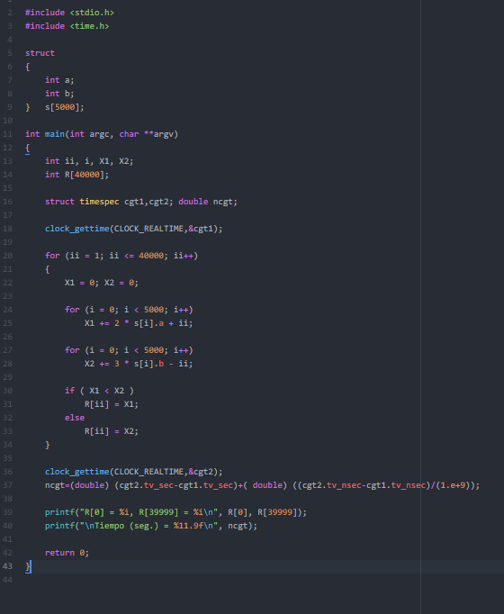

1.1. MODIFICACIONES REALIZADAS (al menos dos modificaciones):
Modificación a) –explicación-: Se elimina un for de los dos.
Modificación b) –explicación-: Se realizan 4 operaciones por cada pasada del for en vez de 1.
1.1. CÓDIGOS FUENTE MODIFICACIONES
a) Captura figura1-modificado_a.c
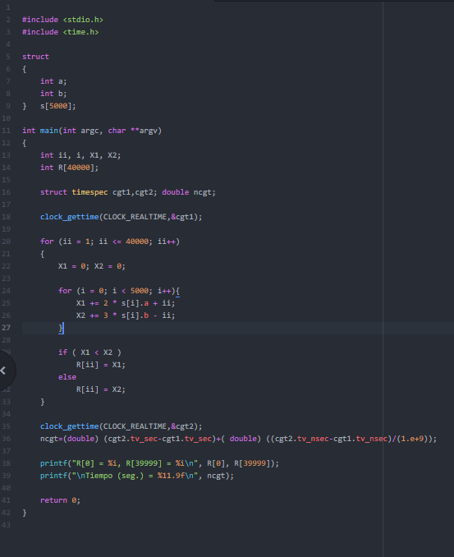

Capturas de pantalla (que muestren la compilación y que el resultado es correcto):
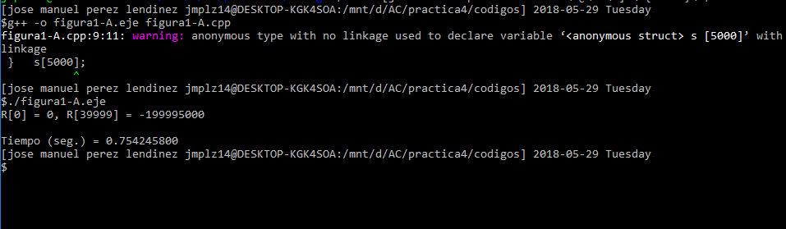

b) Captura figura1-modificado_b.c
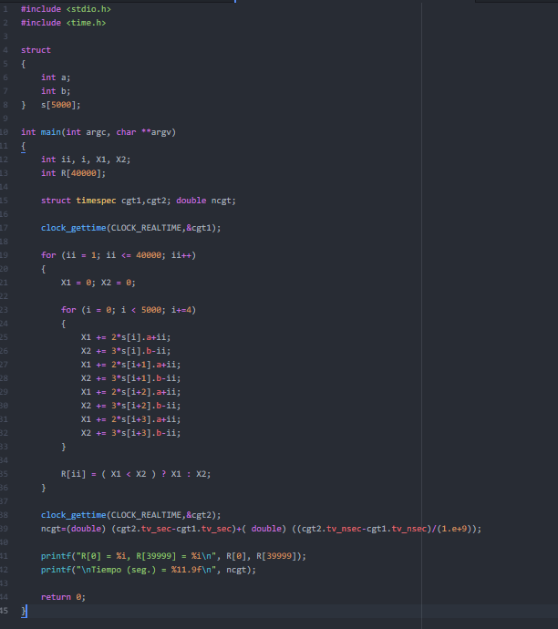

Capturas de pantalla (que muestren la compilación y que el resultado es correcto):
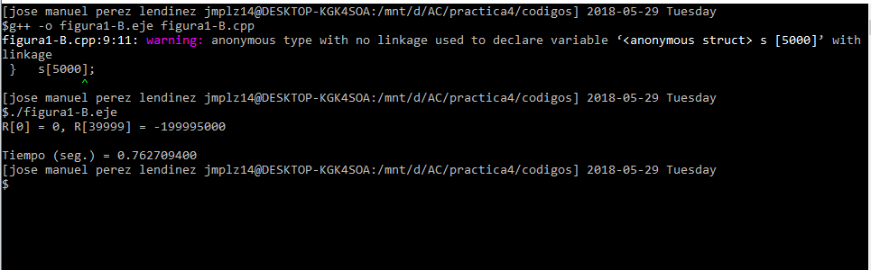

1.1. TIEMPOS:

Fichero | -o0 | -o1 | -o2 | -o3
Sin modificar | 1,20 | 0,18 | 0,00017 | 0,00018
Modificacion A | 0,75 | 0,092 | 0,00018 | 0,00019
Modificacion B | 0,75 | 0,093 | 0,00017 | 0,00019
1.1. COMENTARIOS SOBRE LOS RESULTADOS:
Como se ve apartir de -O2 no cambia mucho

1.2. CÓDIGO EN ENSAMBLADOR DEL ORIGINAL Y DE DOS MODIFICACIONES:
(PONER AQUÍ SÓLO LA ZONA DEL CÓDIGO ENSAMBLADOR EVALUADA, USE COLORES PARA DESTACAR LAS DIFERENCIAS)

pmm-secuencial.s | pmm-secuencial-modificado_b.s | pmm-secuencial-modificado_c.s
call clock_gettime  movl $1, -160072(%rbp)  .L9:  cmpl $40000, -160072(%rbp)  jg .L2  movl $0, -160064(%rbp)  movl $0, -160060(%rbp)  movl $0, -160068(%rbp)  .L4:  cmpl $4999, -160068(%rbp)  jg .L3  movl -160068(%rbp), %eax  cltq  movl s(,%rax,8), %eax  leal (%rax,%rax), %edx  movl -160072(%rbp), %eax  addl %edx, %eax  addl %eax, -160064(%rbp)  addl $1, -160068(%rbp)  jmp .L4  .L3:  movl $0, -160068(%rbp)  .L6:  cmpl $4999, -160068(%rbp)  jg .L5  movl -160068(%rbp), %eax  cltq  movl s+4(,%rax,8), %edx  movl %edx, %eax  addl %eax, %eax  addl %edx, %eax  subl -160072(%rbp), %eax  addl %eax, -160060(%rbp)  addl $1, -160068(%rbp)  jmp .L6  .L5:  movl -160064(%rbp), %eax  cmpl -160060(%rbp), %eax  jge .L7  movl -160072(%rbp), %eax  cltq  movl -160064(%rbp), %edx  movl %edx, -160016(%rbp,%rax,4)  jmp .L8  .L7:  movl -160072(%rbp), %eax  cltq  movl -160060(%rbp), %edx  movl %edx, -160016(%rbp,%rax,4)  .L8:  addl $1, -160072(%rbp)  jmp .L9  .L2:  leaq -160032(%rbp), %rax  movq %rax, %rsi  movl $0, %edi  call clock_gettime | Call clock_gettime  movl $1, -160072(%rbp)  .L7:  cmpl $40000, -160072(%rbp)  jg .L2  movl $0, -160064(%rbp)  movl $0, -160060(%rbp)  movl $0, -160068(%rbp)  .L4:  cmpl $4999, -160068(%rbp)  jg .L3  movl -160068(%rbp), %eax  cltq  movl s(,%rax,8), %eax  leal (%rax,%rax), %edx  movl -160072(%rbp), %eax  addl %edx, %eax  addl %eax, -160064(%rbp)  movl -160068(%rbp), %eax  cltq  movl s+4(,%rax,8), %edx  movl %edx, %eax  addl %eax, %eax  addl %edx, %eax  subl -160072(%rbp), %eax  addl %eax, -160060(%rbp)  addl $1, -160068(%rbp)  jmp .L4  .L3:  movl -160064(%rbp), %eax  cmpl -160060(%rbp), %eax  jge .L5  movl -160072(%rbp), %eax  cltq  movl -160064(%rbp), %edx  movl %edx, -160016(%rbp,%rax,4)  jmp .L6  .L5:  movl -160072(%rbp), %eax  cltq  movl -160060(%rbp), %edx  movl %edx, -160016(%rbp,%rax,4)  .L6:  addl $1, -160072(%rbp)  jmp .L7  .L2:  leaq -160032(%rbp), %rax  movq %rax, %rsi  movl $0, %edi  call clock_gettime | call clock_gettime  movl $1, -160072(%rbp)  .L7:  cmpl $40000, -160072(%rbp)  jg .L2  movl $0, -160064(%rbp)  movl $0, -160060(%rbp)  movl $0, -160068(%rbp)  .L4:  cmpl $4999, -160068(%rbp)  jg .L3  movl -160068(%rbp), %eax  cltq  movl s(,%rax,8), %eax  leal (%rax,%rax), %edx  movl -160072(%rbp), %eax  addl %edx, %eax  addl %eax, -160064(%rbp)  movl -160068(%rbp), %eax  cltq  movl s+4(,%rax,8), %edx  movl %edx, %eax  addl %eax, %eax  addl %edx, %eax  subl -160072(%rbp), %eax  addl %eax, -160060(%rbp)  addl $1, -160068(%rbp)  jmp .L4  .L3:  movl -160064(%rbp), %eax  cmpl -160060(%rbp), %eax  jge .L5  movl -160072(%rbp), %eax  cltq  movl -160064(%rbp), %edx  movl %edx, -160016(%rbp,%rax,4)  jmp .L6  .L5:  movl -160072(%rbp), %eax  cltq  movl -160060(%rbp), %edx  movl %edx, -160016(%rbp,%rax,4)  .L6:  addl $1, -160072(%rbp)  jmp .L7  .L2:  leaq -160032(%rbp), %rax  movq %rax, %rsi  movl $0, %edi  call clock_gettime

- El benchmark Linpack ha sido uno de los programas más ampliamente utilizados para evaluar las prestaciones de los computadores. De hecho, se utiliza como base en la lista de los 500 computadores más rápidos del mundo (el Top500 Report). El núcleo de este programa es una rutina denominada DAXPY (Double precision- real Alpha X Plus Y) que multiplica un vector por una constante y los suma a otro vector (Lección 3/Tema 1):
for (i=1;i<=N,i++) y[i]= a*x[i] + y[i];
  - Genere los programas en ensamblador para cada una de las siguientes opciones de optimización del compilador: -O0, -Os, -O2, -O3. Explique las diferencias que se observan en el código justificando al mismo tiempo las mejoras en velocidad que acarrean. Incorpore los códigos al cuaderno de prácticas y destaque las diferencias entre ellos.
  - (Ejercicio EXTRA) Para la mejor de las opciones, obtenga los tiempos de ejecución con distintos valores de N y determine para su sistema los valores de Rmax (valor máximo del número de operaciones en coma flotante por unidad de tiempo), Nmax (valor de N para el que se consigue Rmax), y N1/2 (valor de N para el que se obtiene Rmax/2). Estime el valor de la velocidad pico (Rpico) del procesador (consulte en [4] el número de ciclos por instrucción punto flotante para la familia y modelo de procesador que está utilizando) y compárela con el valor obtenido para Rmax. -Consulte la Lección 3 del Tema 1.

CAPTURA CÓDIGO FUENTE: daxpy.c
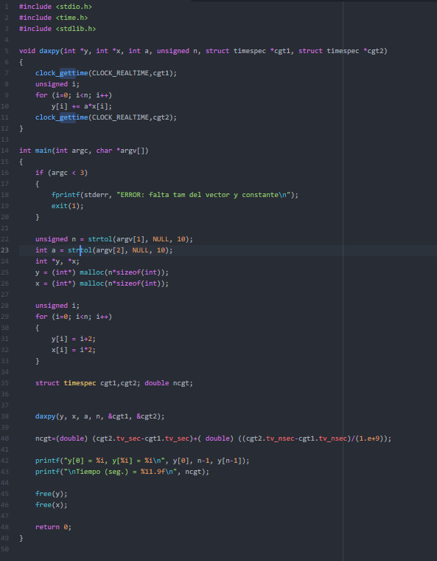

Tiempos ejec. | -O0 | -Os | -O2 | -O3
Tiempos ejec. | 0,3619 | 0,1358 | 0,1460 | 0,1653
N = 100000000
CAPTURAS DE PANTALLA (que muestren la compilación y que el resultado es correcto):

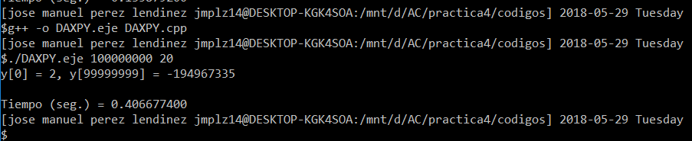

COMENTARIOS QUE EXPLIQUEN LAS DIFERENCIAS EN ENSAMBLADOR:
En O0 se usan direcciones dke pila y con O2 registros. O3 desarrolla el bucle alargando el código ensamblador.
CÓDIGO EN ENSAMBLADOR (no es necesario introducir aquí el código como captura de pantalla, ajustar el tamaño de la letra para que una instrucción no ocupe más de un renglón):
(PONER AQUÍ SÓLO LA ZONA DEL CÓDIGO ENSAMBLADOR DONDE ESTÁ EL CÓDIGO EVALUADO)

daxpyO0.s | daxpyOs.s | daxpyO2.s | daxpyO3.s
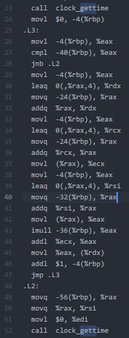 | 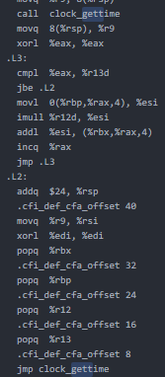 | 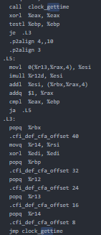 | 